作品提交步骤：
- 参赛团队在头歌平台完成参赛报名后，选择希望参与的开源项目，Fork后在竞赛平台“确实（Trustie））”上进行协同开发和贡献。主要包括以下步骤
- 在头歌平台“赛题发布”板块选择准备参与的开源项目A，点击后进入到竞赛支撑平台“确实（Trustie））”社区中A项目的主页
（2）通过头歌平台赛题链接点击进入“确实”平台的用户，“确实”平台将直接为用户在该平台创建账号并自动登录，后续登录可使用跳转过程中完善信息时输入的邮箱和密码进行登录，其他非通过链接跳转的用户请在“确实”平台注册账号并登录使用。
（3）点击“确实”平台A项目页面右上角的“复刻（Fork）”按钮，在个人名下创建该项目副本B
（4）在B项目的“仓库设置”->“协作者设置”中将参赛团队加入到该项目
（5）在B项目中进行任务协同开发
（6）完成针对某个“易修（ISSUE）”后创建“合并请求（PR）”并提交，合并请求的源分支选择自己团队修改提交代码的分支，目标分支请选择A项目的对应分支
（7）继续完成其他“易修（ISSUE）”或者开发自己创新的功能feature，然后提交“合并请求（PR）”
根项目的核心管理者将对参赛团队提交的合并请求代码进行测试和评审，决定是否纳入根项目中。
赛题作品制作步骤：
针对于一个issue

赛题六：TensorLayer3.0 深度学习库项目开发
TensorLayer3.0是一款兼容多种深度学习框架后端的深度学习库，支持TensorFlow, MindSpore, PaddlePaddle为后端计算引擎。

Issue：
1、预训练模型迁移：将Pytorch中PifPaf姿态估计模型迁移到TensorLayer3.0
2、使用TensorLayer3.0开发Faster R-CNN
3、使用TensorLayer3.0开发DenseNet
（1）模型构建准备工作：
由于TensorLayer的API接口和模型构建与Pytorch相似，因此推荐参考基于Pytorch版本的DenseNet模型构建方法，相关代码可参考Pytorch源码实现。相关源代码可直接参考https://github.com/andreasveit/densenet-pytorch/blob/master/densenet.py 。
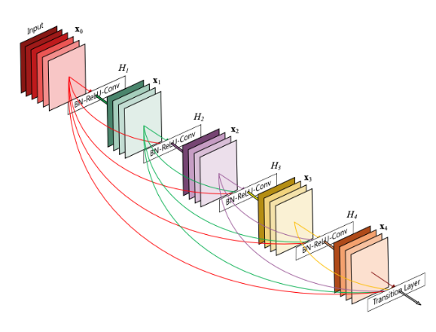
图1：DenseNet模块结构示意图
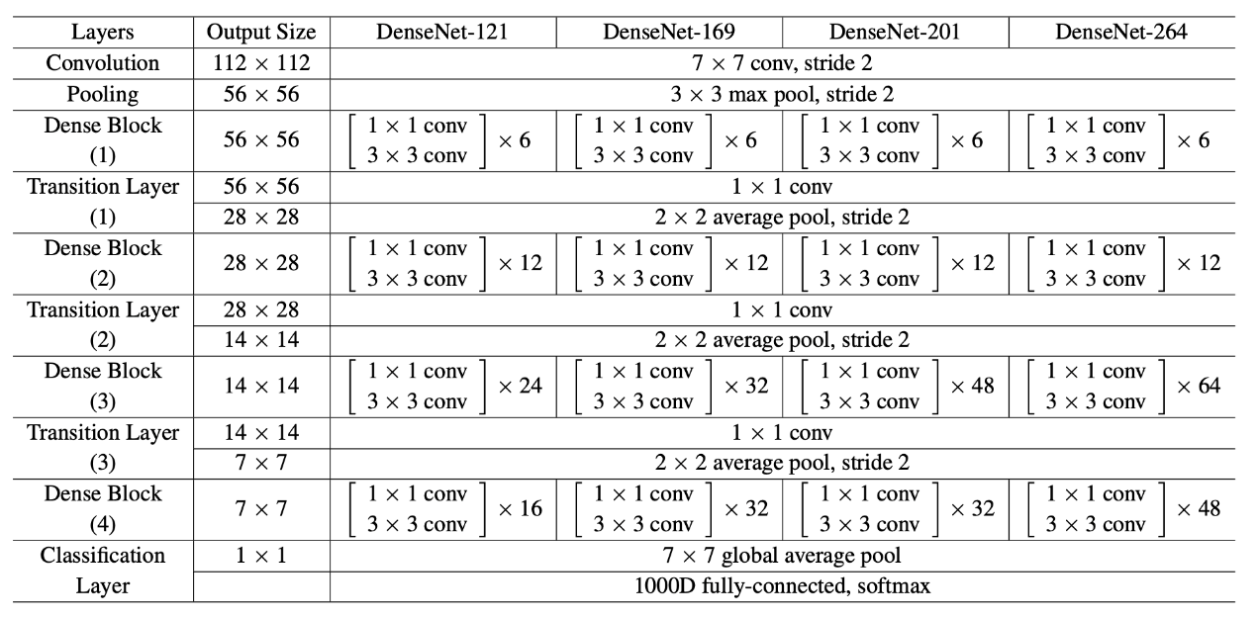
图2：DenseNet模型结构和对应参数配置
（2）数据集准备：
CIFAR10数据集为TensorLayer内置数据集，可通过files.load_cifar10_dataset方法直接获取， CIFAR10数据集由10个类60000张32x32彩色图像组成，每个类6000张图像。训练图像50000张，测试图像10000张。数据集分为5个训练批和1个测试批，每个测试批包含10000幅图像。测试批处理包含从每个类中随机选择的1000个图像。训练批包含随机顺序的剩余图像，但一些训练批可能包含来自一个类的图像多于另一个类的图像。在它们之间，训练批次包含来自每个类的5000张图像。
加载CIFAR-10数据集相关的API为：

shape (tupe) -- 图像的形组 e.g. (-1, 3, 32, 32) and (-1, 32, 32, 3).

path (str) -- 数据下载路径，默认为“data/cifar10/”。

plotable (boolean) -- 是否绘制一些图像示例，默认为False。

调用示例：
tensorlayer.files.load_cifar10_dataset(shape=(-1, 32, 32, 3), path='data', plotable=False)

（4）后端引擎选择：
为了图像算子在各框架后端保持一致，TensorLayer综合考虑TensorFlow、Mindspore、PaddlePaddle框架各自图像算子功能及参数，增加和调整不同后端框架源码扩展了图像处理功能。以PyTorch为后端的图像算子将在未来开发中更新。通过os.environ['TL_BACKEND']方法选择后端引擎，可选的引擎和选择方式如下表：
支持引擎 | 配置方法
TensorFlow（推荐） | os.environ['TL_BACKEND'] = 'tensorflow'
MindSpore | os.environ['TL_BACKEND'] = 'mindspore'
PaddlePaddle | os.environ['TL_BACKEND'] = ' paddle '

（5）模型构建：
TensorLayer是多种主流深度学习的上层框架，具有更高级的API接口，因此对于不同的后端引擎，模型的构建方法是一致的，模型构建方面可以参考Pytorch的实现，使用TensorLayer提供的相关算子构建，网络层算子的使用可以参考官方文档Layer部分（https://tensorlayer.readthedocs.io/en/latest/modules/layers.html）。
（6）模型训练：
模型训练实例可参考相关代码实现:
https://github.com/tensorlayer/tensorlayer/blob/master/examples/basic_tutorials/tutorial_cifar10_cnn_static.py
模型训练的相关流程（与cifar10_cnn_static.py为例）：
a.定义网络：net = get_model([None, 24, 24, 3])
b.设置训练所需要的参数，batch_size、n_epoch、learning_rate等（代码77-83行）。
c.定义训练有优化器：optimizer = tf.optimizers.Adam(learning_rate)
d.批数据生成（训练集和测试集）：train_ds = tf.data.Dataset.from_generator(……)
e.模型训练:
for epoch in range(n_epoch):
. . .
for X_batch, y_batch in train_ds:
net.train()
. . .
d.模型推理：
net.eval() #重点，模型推理需要使用eval()方法开启模式，避免BatchNorm的干扰。
_logits = net(X_batch)

